**新余学院质量工程平台项目申报操作指南（教师版）**

1. 登陆系统

在学校主页下方点击“**信息门户**”，输入账号与密码进入**信息门户**，再点击“**教学平台**”。

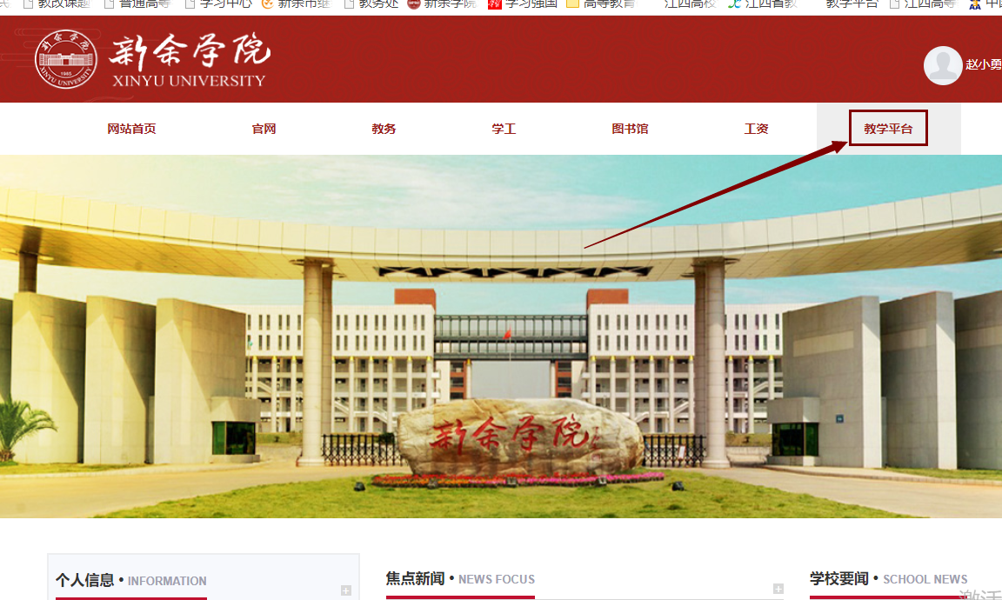

在教学平台网站主页，点击“**质量工程**”，即可进入质量工程平台。

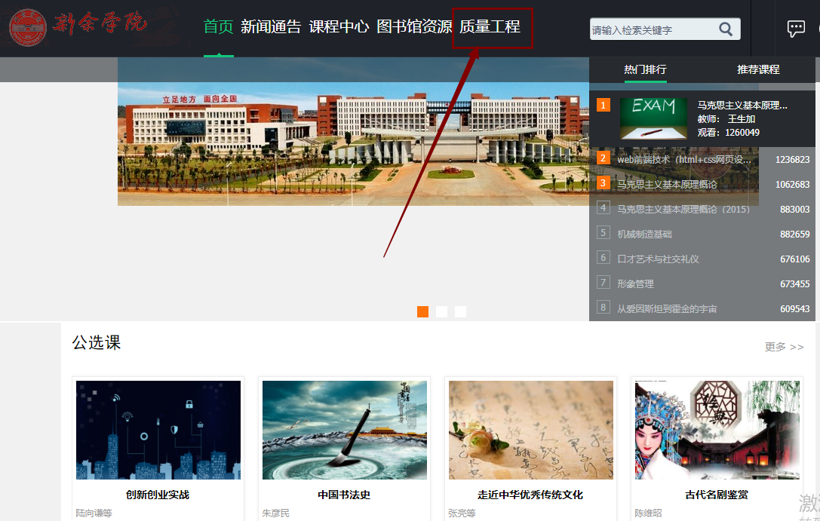

1. 进入工作台

在“**质量工程**”平台网站主页，点击右上角的“**工作台**”。

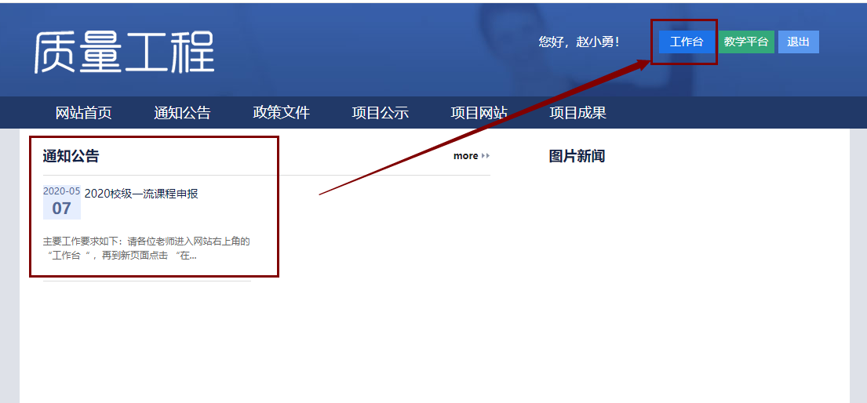

1. 在线申报

进入工作台默认进入“**我的项目**”模块，此处可以用于查看教师当前已经参与申报的各类项目（后续查看申报立项结果等也在此处）。

点击“**在线申报**”模块，即可查看当前可以申报的相关项目，选择需要申报的项目类型，点击项目类型名称查看申报要求，点击右侧的“**申报**”按钮，进入正式申报页面。

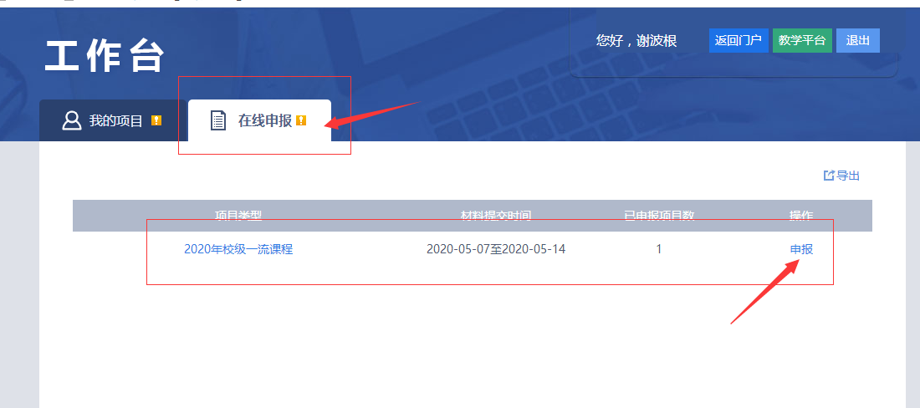

1. 项目资料填写

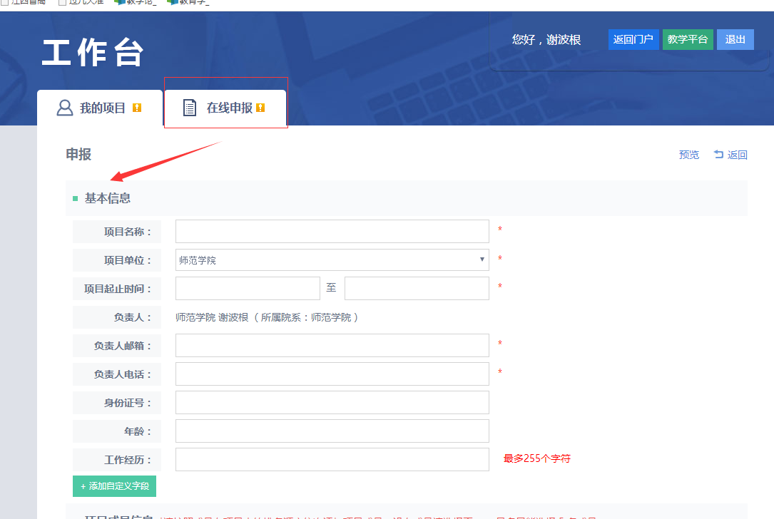

1)首先填写项目基本信息

包括：项目名称，项目所属单位，建设时间，邮箱，电话

注：项目邮箱会接收到项目评审结果的通知。

2)添加项目成员，项目成员可以添加本校成员及其他成员

点击添加本校成员，在弹出框中，通过筛选条件或者查找添加项目成员。

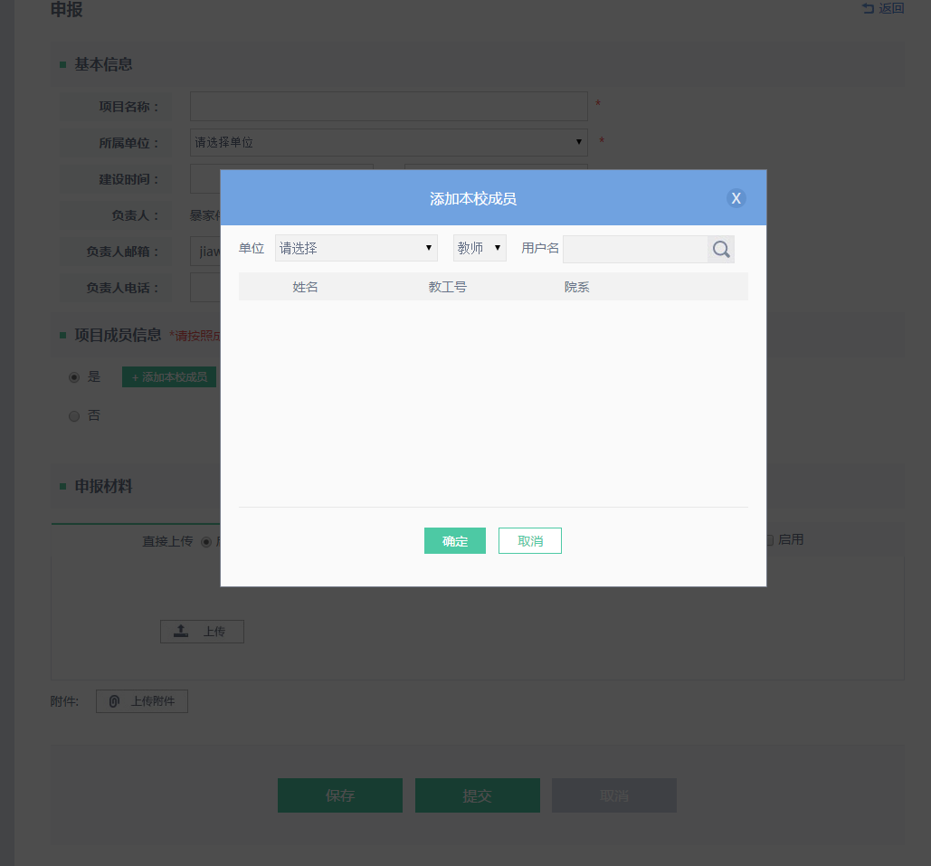

添加其他成员可以添加系统中没有的教师，只需正确填写姓名，单位，职位即可。

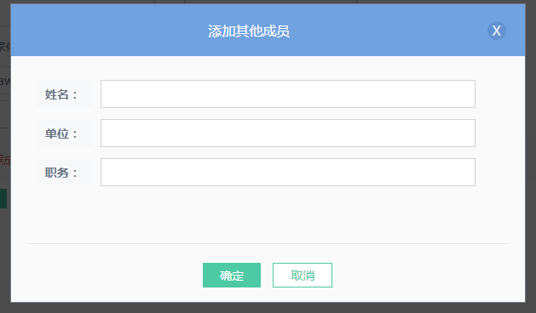

3)上传申报材料

按要求上传申报书（PDF版本），上传成功后，申请书会原位预览。

本地上传可以上传pdf格式的申请书。

上传附件可以上传项目所需附件，附件大小不能超过2G，附件较大上传时间较长，请耐心等待。

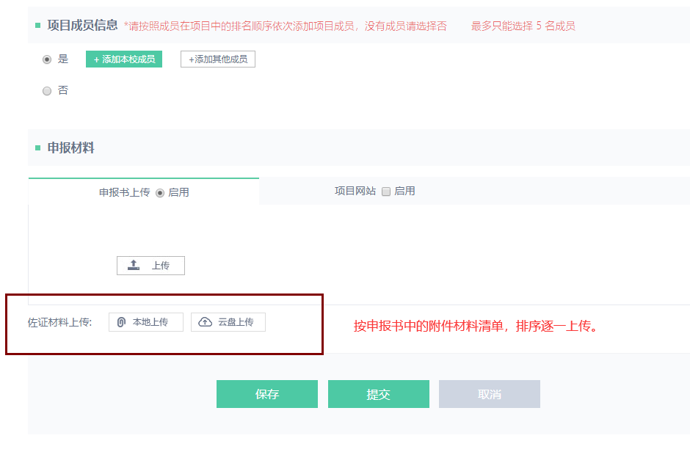

如果还没有完全填写完申报资料可以点击“保存”，项目会保存在“我的项目”中，点击继续申报即可继续编辑。

特别提醒：所有资料填写完成后，点击“提交”就可以将项目提交到评审流程，提交之后无法修改，需要修改请联系教务处管理员。

提交后，即可在“我的项目”中查看到评审立项情况。

